Тема недели: «Почта»
родителям рекомендуется

- Показать ребенку корреспонденцию, которую вынимаете из почтового ящика: газеты, журналы, письма, открытки; рассмотреть их с ребёнком;
- показать ребенку письмо, почтовую марку, конверт, телеграмму, прочитать, откуда пришло письмо;
- рассказать, как письмо попала в ваш дом из другого города;
- показать, как написанное письмо вкладывают в конверт, запечатывают, пишут адрес на конверте, опустить письмо вместе с ребенком в почтовый ящик;
- показать ребенку посылку;
- рассказать о профессиях работников почты (почтальона, телеграфиста;
-предложить ребенку самостоятельно вынуть из почтового ящика корреспонденцию и сказать, что пришло по почте;
- вместе с ребенком сходить на почту, где обратить его внимание на труд почтовых работников.
- закрепить знания о средствах связи: телефон, интернет, письмо.

Дидактическая игра «Закончи предложение»
Почтальон принес письмо (кому?) - маме, сестре ... (дательный падеж имен существительных).
Что мы нашли в почтовом ящике? - газету, открытку ... (винительный падеж имен существительных).
Чего не стало в почтовом ящике? - газеты, журнала ... (родительный падеж имен существительных).

Дидактическая игра «Подбери признак»
Открытка (какая?) - праздничная, поздравительная ... .

Дидактическая игра «Подбери родственное слово»
Почта - почтальон, почтовый, почтамт.
Дидактическая игра «Подбери предметы к признакам»
Почтовый ... (голубь, перевод), почтовая ... (открытка, посылка), почтовое ... (письмо).
Отгадать загадку.
Заклеили клеем прочно и ко мне прислали срочно.
Я его не пожалею, получу и вмиг расклею. (Письмо, конверт).

Игра «Один – много»
Почтальон – почтальоны
Сумка –Газета –Журнал –Письмо –Открытка –Телеграмма –Бандероль –Ящик –Марка –Конверт –

Игра «Назови ласково»
Сумка – сумочка
Газета – ; Журнал – ; Письмо – ; Открытка – ; Телеграмма – ; Ящик – ;
Конверт –.

Игра «Считай и называй»
Посчитай, сколько предметов (одно письмо, одна открытка,

два письма, две открытки и т.д.).
Выучите пальчиковую гимнастику «Почта» ( Г. Османова, Л. Позднякова)
В дом приходит почтальон, (Соединять одноименные пальцы рук,
Нам журналы носит он, начиная с больших, соприкасаясь
Телеграммы и газеты, подушечками.)
В письмах от родных приветы.
Сумку держит на плече,
Почтальона знают все.

Совместно с ребенком сделайте конверт из бумаги

Нарисуйте марку, например «День Победы»

Рассмотрите открытки, марки, письма из домашнего архива

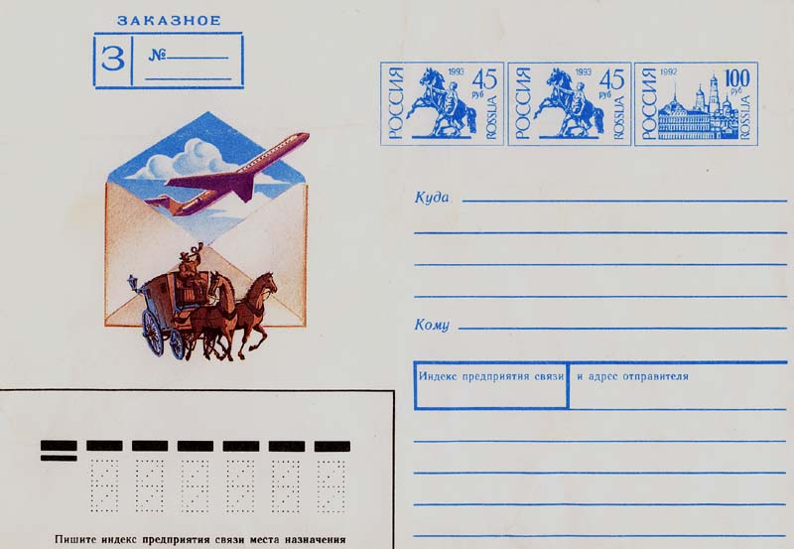

Литература :
1.Теремкова Н.Э. «Логопедические домашние задания для детей 5-7 лет с ОНР. Альбом №4.
2.«Почта» С.Я С.Я. Маршак http://detochki-doma.ru/marshak-pochta/

учитель-логопед:Руфина Сократовна

